2
Դասարանական և տնային առաջադրանքներ
1․ Լրացրու՛ աղյուսակների դատարկ վադակները անհրաժեշտ թվերով։
Գումարելի | 6582 | 92437 | 129805 | 309207 | 17305 | 1492
Գումարելի | 7429 | 84623 | 391206 | 12914 | 143 | 96
Գումաելի | 14011 | 177060 | 521011 | 339121 | 17448 | 14188

Գործողությունները կատարիր այստեղ․
Փաթեթ

Նվազելի | 9378 | 84561 | 504317 | 600000 | 51428 | 709805
Հանելի | 4657 | 39567 | 193829 | 375421 | 18596 | 287924
Տարբերություն | 5321 | 55006 | 49512 | 375421 | 47072 | 582020

Գործողությունները կատարիր այստեղ․

2․ Շրջանի դատարկ մասում ինչ թիվ պետք է գրել։
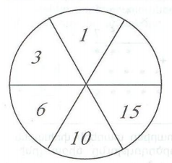Պատ.21
3․ Դատարկ շրջանակում ինչ թիվ պետք է գրել։
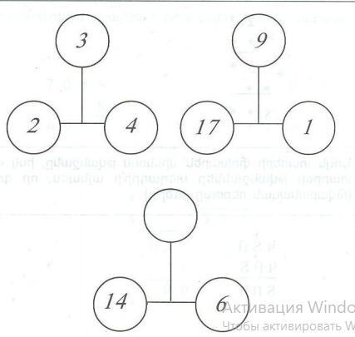պատ.10
4․ Ալենի քայլի երկարությունը 3/4 մ է, իսկ Արենի քայլի երկարությունը նրանից 5 սմ-ով երկար: Գտե՛ք ճանապարհի նվազագույն երկարությունը, որն անցնելու համար երկուսի քայլերի քանակներն էլ կարտահայտվեն բնական թվերով:
Ալեն 75 16 քայլ 12մ
Արեն75+5=80 15քայլ 12մ
5.Հաշվի°ր ամենամեծ զույգ քառանիշ և ամենափոքր կենտ եռանիշ թվերի տարբերությունը:
9998-101=7
Պատ.897

6.Երկու վայրերից, որոնց միջև եղած հեռավորությունը 564 կմ է, միաժամանակ իրար ընդառաջ շարժվեցին երկու ավտոմեքենա, նրանցից մեկի արագությունը 63 կմ⁄ժ էր: Ի՞նչ արագությամբ էր շարժվում երկրորդ ավտոմեքենան, եթե ավտոմեքենաները հանդիպեցին շարժվելուց 4 ժամ հետո:
S=VxT =63x4=252
S=564-252=312
V=S:T=312:4=78
Պատ.78

